|  |  |  |
| --- | --- | --- |
|  | **Carátula para entrega de prácticas** | |
| Facultad de Ingeniería | | Laboratorio de docencia |

Laboratorios de computación

salas A y B

|  |  |
| --- | --- |
| *Profesor:* | Castañeda Castañeda Manuel |
| *Asignatura:* | Fundamentos de programación |
| *Grupo:* | 16 |
| *No de Práctica(s):* | 3 |
| *Integrante(s):* | Ramón Arciniega Axel Uriel |
| *No. de Equipo de cómputo empleado:* | 35 |
| *No. de Lista o Brigada:* |  |
| *Semestre:* | 2020-1 |
| *Fecha de entrega:* | 04-Septiembre-2019 |
| *Observaciones:* |  |
|  |  |

CALIFICACIÓN: __________

**Introducción**

Un problema informático se puede definir como el conjunto de instancias al cual corresponde un conjunto de soluciones, junto con una relación que asocia para cada instancia del problema un subconjunto de soluciones (posiblemente vacío).

Para poder solucionar un problema nos apoyamos en la Ingeniería de Software que de acuerdo a la IEEE se define como “La aplicación de un enfoque sistemático, disciplinado y cuantificable hacia el desarrollo, operación y mantenimiento del software". Por lo que el uso y establecimiento de principios de ingeniería sólidos, son básicos para obtener un software que sea económicamente fiable y funcione eficientemente.

La Ingeniería de Software provee métodos que indican cómo generar software. Estos métodos abarcan una amplia gama de tareas:

* Planeación y estimación del proyecto.

* Análisis de requerimientos del sistema y software.

* Diseño de la estructura de datos, la arquitectura del programa y el procedimiento algorítmico.

* Codificación.

* Pruebas y mantenimiento (validación y verificación).

**Objetivo:**

Elaborar algoritmos correctos y eficientes en la solución de problemas siguiendo las etapas de Análisis y Diseño pertenecientes al Ciclo de vida del software.

**Desarrollo:**

Lo que hicimos en la práctica fue resolver problemas que anotó en el pizarrón, los cuales se hicieron en PSeInt.

Los comandos que usamos en la práctica fueron:

Escribir: Sirve para imprimir un texto al momento de correr el programa.

Leer: Este comando se utiliza para darle un valor a una incógnita, el cual se dará por el usuario.

Asignar: Se usa para darle un valor a una incógnita.

Si-Entonces: Con este comando se formula una pregunta, donde si la respuesta es si va a hacer una acción y si no va a otra acción.

Problema 1:

Determinar la velocidad del markI si recorre X[m] en t[s]

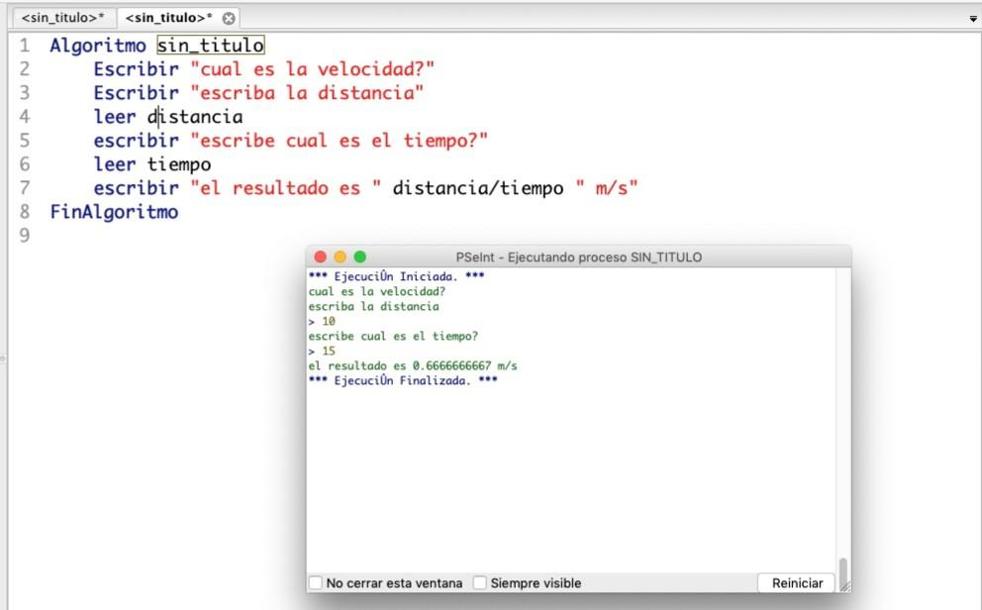

Problema 2:

Encontrar la corriente del siguiente circuito

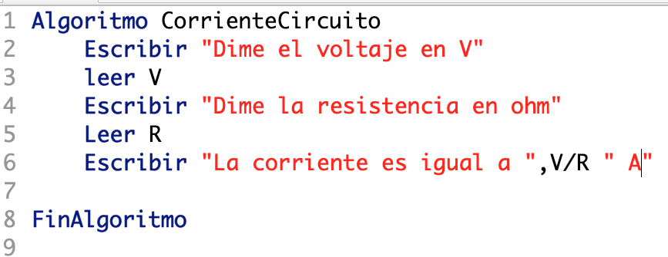

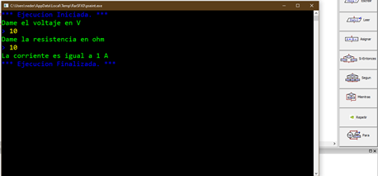

Problema 3:

Encontrar la media de 10 datos

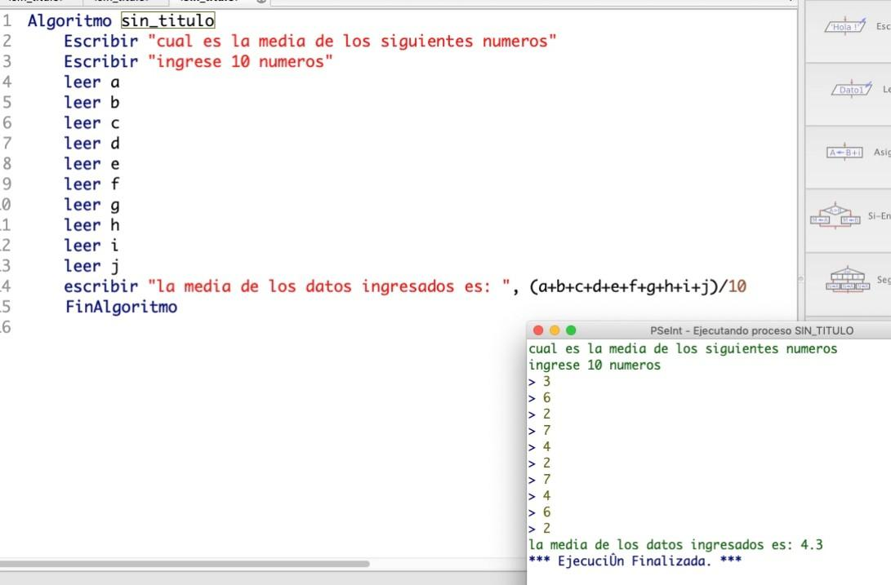

Problema 4:

Calcular el trabajo

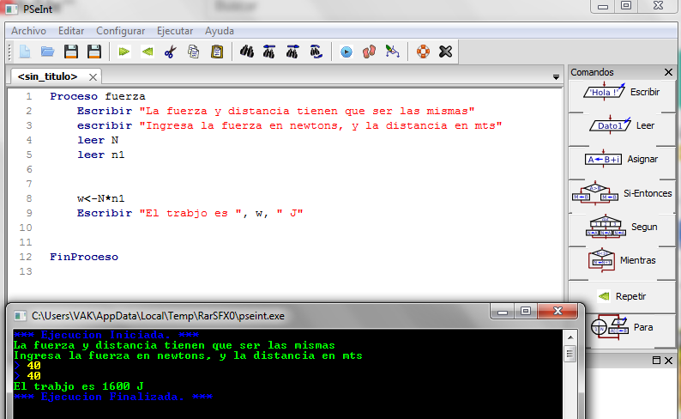

Problema 5:

Una vagoneta se encuentra en una vía horizontal, calcular el trabajo realizado si empujas F[N] durante t[s] sin moverla.

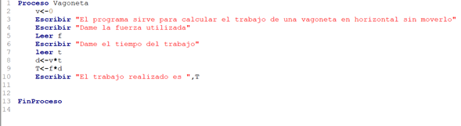

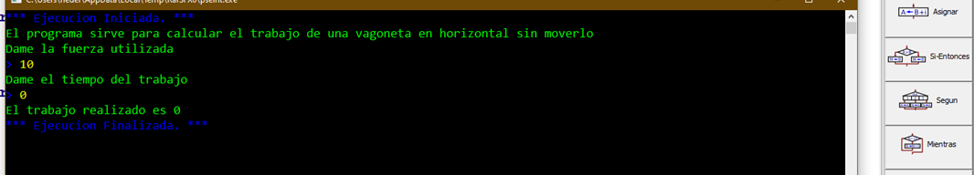

Problema 6:

Calcular las raíces de un polinomio de segundo grado.

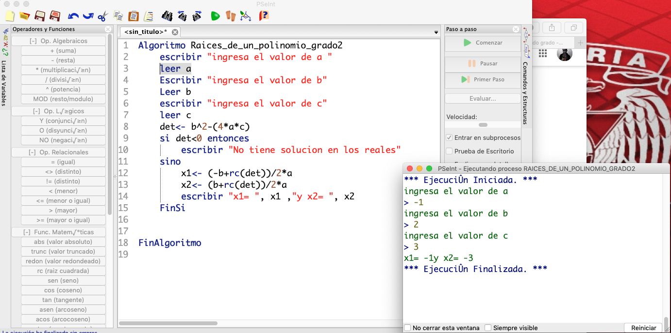

Problema 7:

Calcular la derivada de una variable de la forma ax^b

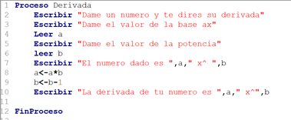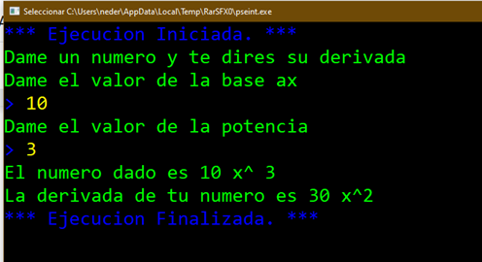

Problema 8:

Obtener el punto medio entre dos puntos (X0, Y0), (X1, Y1)

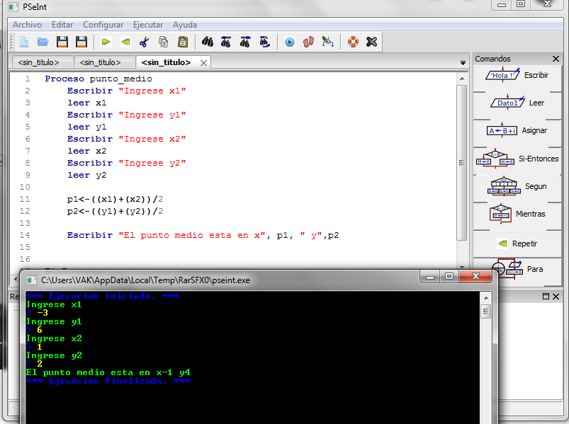

Problema 9:

Escribir la ecuación general de la recta que pasa por los puntos (X0, Y0), (X1, Y1)

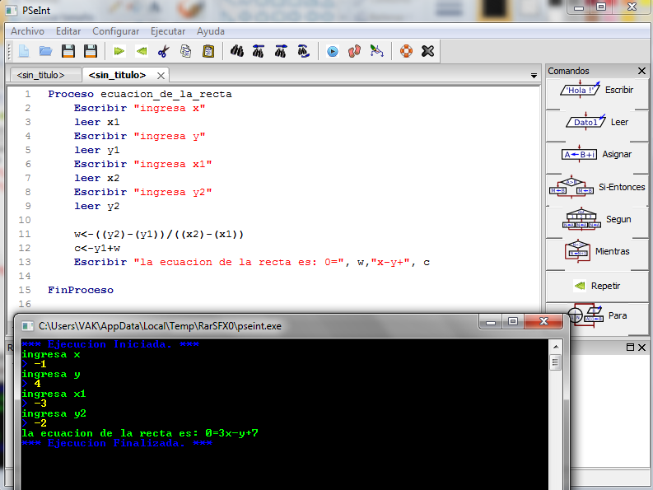

Problema 10:

Encontrar el volumen de una esfera de radio r

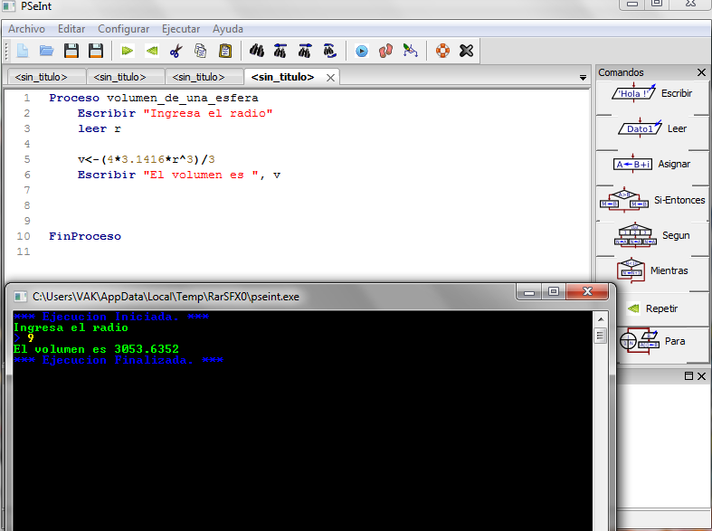

Problema 11:

Calcule el área y perímetro de un triángulo escaleno

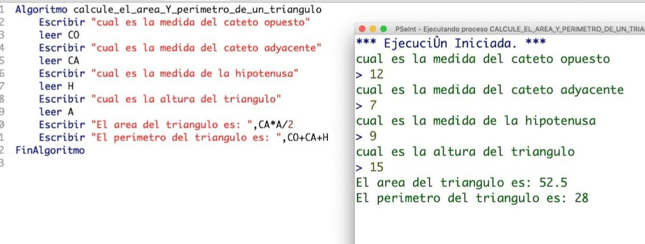

Problema 12:

Encontrar el perímetro de un cilindro

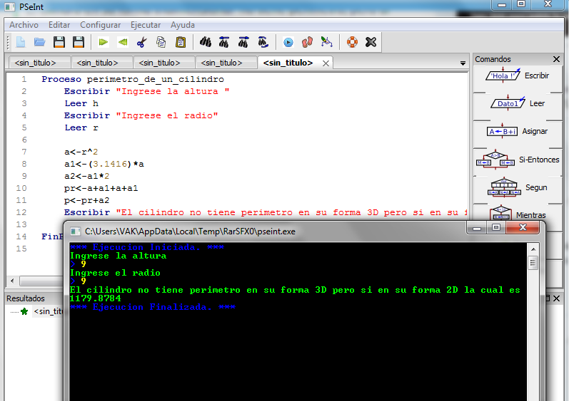

Comentarios y conclusiones:

Al principio los problemas que puso el profesor fueron un poco complicados, pero una vez analizándolos y buscando las soluciones hacerlo no fue tan difícil ya que con anterioridad aprendimos a programar y ponerlo en práctica fue más fácil.